**Спецификация на изискванията**

**за**

**Уеб приложение „TechStore“**

**Изготвена от: Димитър Георгиев 2101717002**

**Пловдивски Университет „Паисий Хилендарски“ 22.02.2022**

**Съдържание**

Съдържание

1. Въведение 4

1.1 Цел 4

1.2 Конвенции 4

1.3 За кого е предназначен този документ 4

1.4 Обхват на продукта 4

2. Общо Описание 5

2.1 Обща Перспектива 5

2.2 Характеристики на продукта 5

2.3 Видове потребители и характеристики 5

2.4 Операционна среда 6

2.5 Ограничения за Дизайна и Реализацията 6

2.6 Предположения и зависимости 6

3. Външни Изисквания към Интерфейса 7

3.1 Потребителски Интерфейси 7

3.2 Хардуерни Интерфейси 14

3.3 Софтуерни интерфейси 14

3.4 Комуникационни интерфейси 15

4. Функционалности на Системата 16

4.1.1 Основни функционалности за потребител и администратор 16

4.2 Визуализиране на всички налични продукти 16

4.2.1 Описание и приоритет 16

4.2.2 Последователност от действия 17

4.2.3 Предварителни изисквания 17

4.3 Търсене на продукт по име и закупуване 17

4.3.1 Описание и приоритет 17

4.3.2 Последователност от действия 18

4.3.3 Предварителни изисквания 18

4.4 Закупуване на продукт 19

4.4.1 Описание и приоритет 19

4.4.2 Последователност от действия 19

4.4.3 Предварителни изисквания 19

5. Други Нефункционални Изисквания 19

5.1 Изисквания за Производителност 20

5.2 Изисквания за Сигурност 20

5.3 Атрибути за качеството на софтуера 20

6. Примерен модел на базата данни 21

# Въведение

## Цел

Този документ представя разработените функционални и нефункционални изисквания на проекта TechStore. Онлайн магазин за техника като курсов проект за дисциплината “Практически проект”. Това уеб приложение ще предостави улеснение на хората, които се интересуват или желаят да проучат и закупят дадено устройство, било то лаптоп, смартфон или някакъв друг вид смарт устройство. Приложението позволява на потребителите му да бъдат информирани за устройствата, техните характеристики и цени, както и те да закупят избрани устройства след регистрация в системата.

## **Конвенции**

За момента в документа не се използват конвенции.

## **За кого е предназначен този документ**

Документът е предназначен за разработчика, студентите и преподавателите по дисциплината, за която се разработва. Може да послужи за отправна точка за по-нататъшното развитие на продукта или промяна по създадените до момента му функционалности.

## **Обхват на продукта**

Целта на този софтуерен продукт е да бъде използван за справки относно актуалните смартфони, лаптопи и други смарт устройства, техните характеристики както и цените им. Може да се правят проверки за характеристиките на дадените устройства предлагани към момента на пазара, както и да бъдат закупени чрез приложението. Системата разчита на данни, които се взимат от база данни, добавени предварително от администратора на приложението. Базата данни съхранява нужната информация за предлаганите устройства. Като техните марка, модел, характеристики, описание, снимка и цена. За момента разполагаме с информация само смартфони и лаптопи, като за в бъдеще се очаква да бъдат добавени още различни видове техника. Целта на приложението е да се предостави на потребителя бърз, лесен и удобен начин за достъп до информацията с която разполагаме за добавените продукти както и те да бъдат закупени онлайн.

# **Общо Описание**

## Обща Перспектива

Приложението TechStore е изготвено за дисциплината „Практикум по софтуерни технологии“, като идеята за него е породена от нуждата да получим актуална информация, която е вярна, както и бърза, лесна и удобна за разбиране от потребителя. Съществуват и други такива уеб приложения (онлайн магазини на популярни вериги за техника в страната ни). Системата на приложението черпи информация от предварително създадена от администратора база данни за:

* всички смартфони
* всички лаптопи
* други добавени смарт устройства
* характеристики на предлаганите продукти
* кратко описание
* актуални цени

## Характеристики на продукта

Системата TechStore предоставя възможност на потребителя да:

* вижда всички добавени от администратора устройства
* вижда снимка, марка, модел, характеристиките, описанието и цените на предлаганите продукти
* се регистрира, за да може да поръча продукт онлайн
* закупи желан от него продукти онлайн, като го добави в кошницата си.

## Видове потребители и характеристики

Приложението TechStore е предназначено за масовия потребител без да бъде нужно той да притежава особено технологично знание и опит в сферата.

## Операционна среда

TechStore е уеб приложение, което е разработено за компютри и мобилни устройства, като няма значение използваната от тях операционна система. Приложението е разработено с .NET Core (Blazor Web Assembly App) и използва локална база данни (Microsoft SQL Server).

## Ограничения за Дизайна и Реализацията

При уеб приложенията интернет връзката е от огромно значение, ако тя бъде прекъсната поради дадена причина ползвателя на приложението би бил моментално ограничен и няма да може да извърши никакви действия, докато тя не бъде възстановена.

## Предположения и зависимости

Едно предположение за приложението е, че то ще бъде използвано основно на настолни (десктоп) устройства, които имат параметри, с които то да работи безпроблемно без да дразни потребителя с забавени реакции. Също ще може да работи и на мобилни устройства. Ако устройството няма достатъчно ресурси, които да бъдат отделени за него, тогава може да не работи както е предвидено и дори изобщо да не функционира.

# Външни Изисквания към Интерфейса

## Потребителски Интерфейси

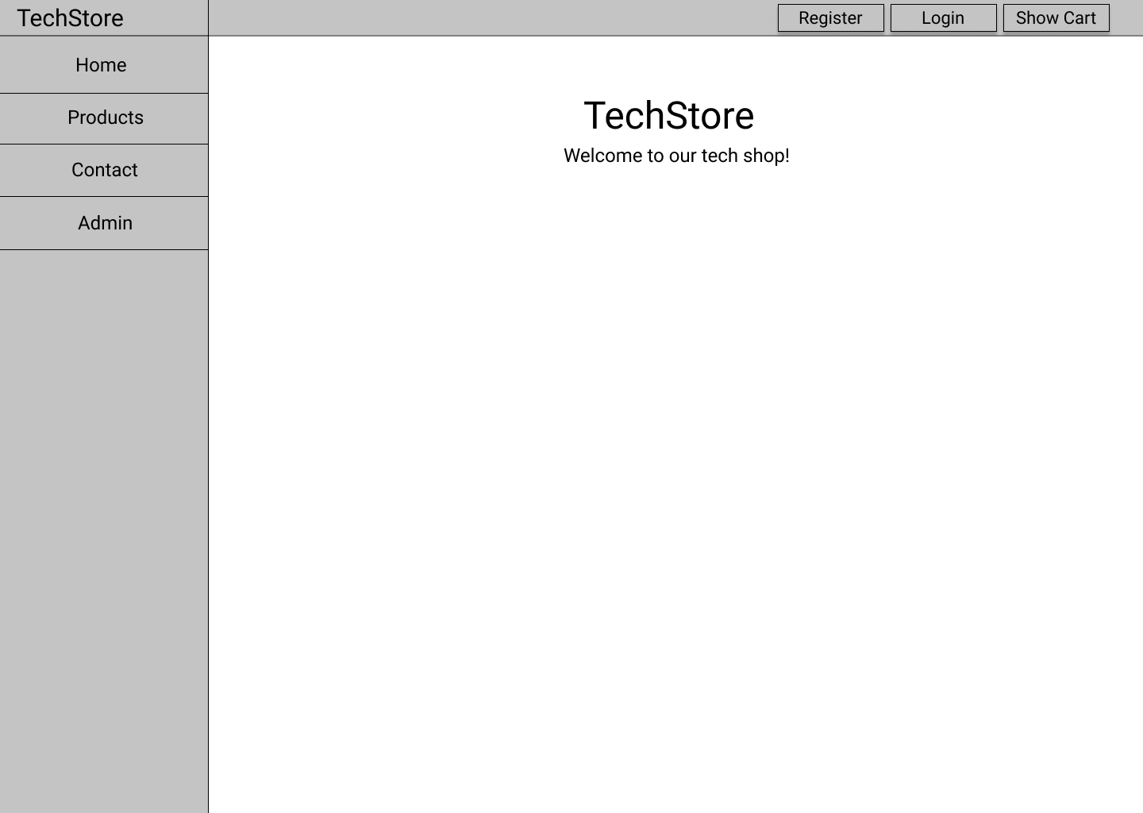Когато потребителят зареди уеб приложението TechStore, се зарежда началният екран съдържащ няколко бутона водещи към различните страници на приложението. Той може да избере дали желае да разгледа продуктите и също му е предоставена възможност да се свърже с администраторите на приложението. В горната част на екрана има възможност и за избиране опция за вход, регистрация, както и да види продуктите си добавени в количката му.

Когато потребителят зареди страницата с предлаганите устройства те биват визуализирани едно под друго, като всяко съдържа марка, модел, снимка, характеристики, описание, цена и е оставен бутон за покупка който добавя 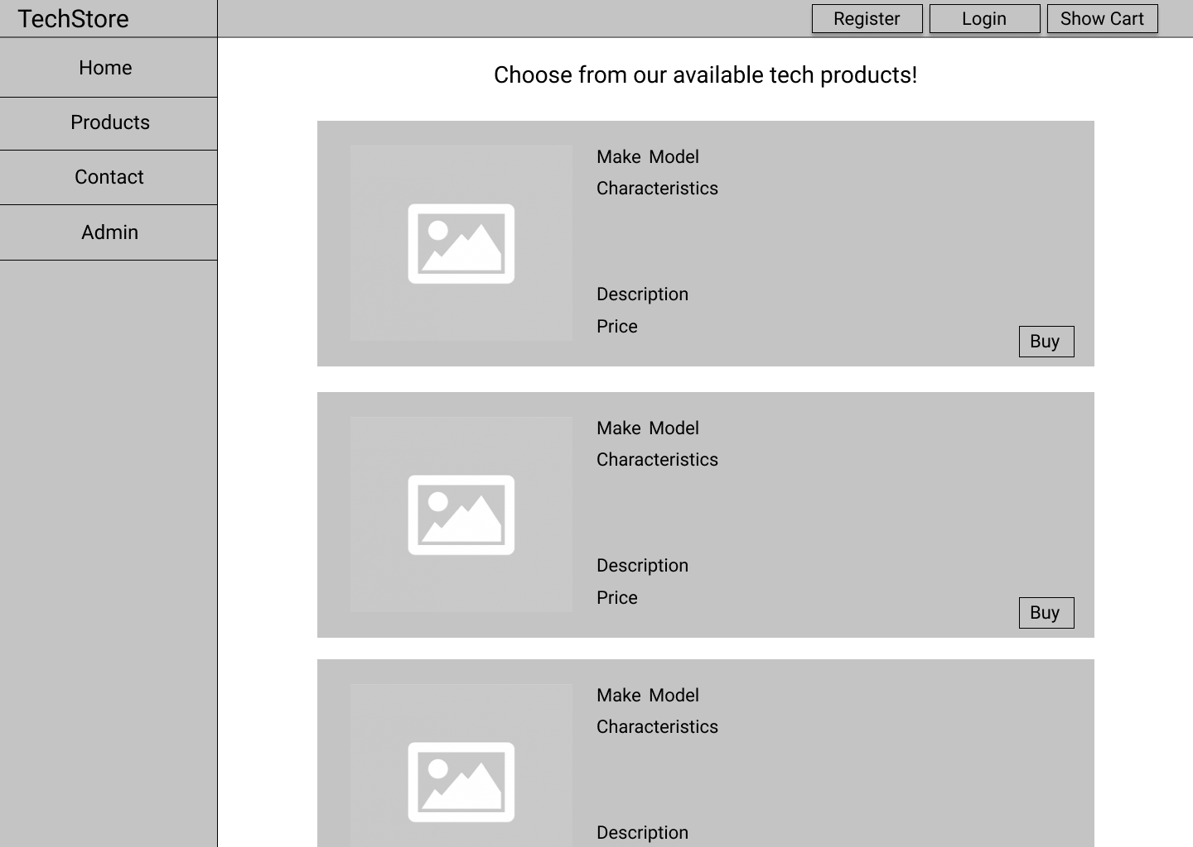съответното устройство в „кошницата“ на потребителя.

Ако потребителят желае да осъществи връзка с администраторите на приложението, то му е предоставена такава възможност на страницата за контакт. Когато тя бъде заредена на нея се визуализира форма за контакт. От потребителя се изисква да въведе име, имейл, и желаното съобщение, като в долната част са оставени бутони за изпращане и изчистване на формата за контакт.

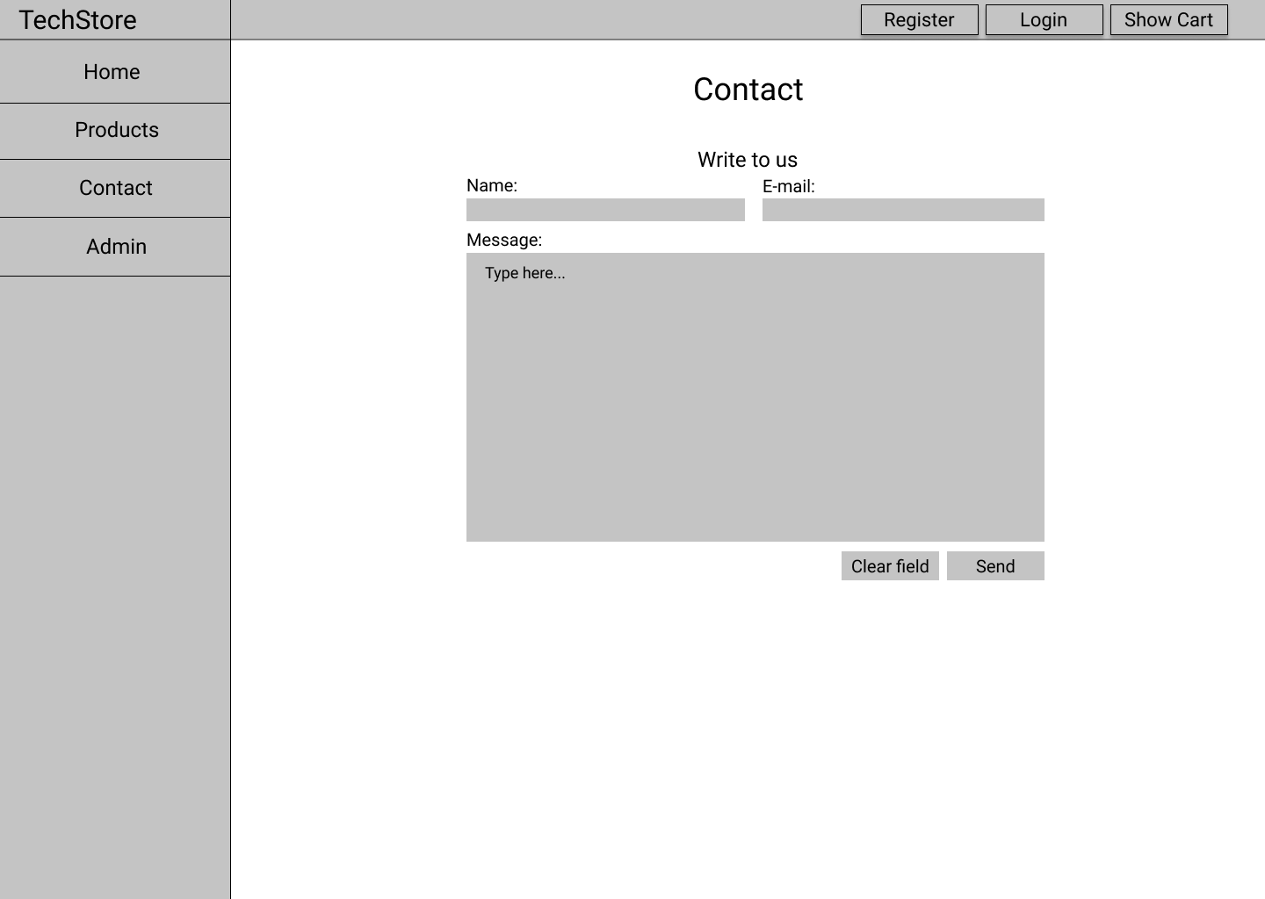

Предоставя се и бутон за достъп в менюто отнасящ се само за администраторите на уеб приложението. Дори и да бъде избран от потребител веднага ще се изискат потребителско име и парола на администратор, за да може да се продължи по-нататък.

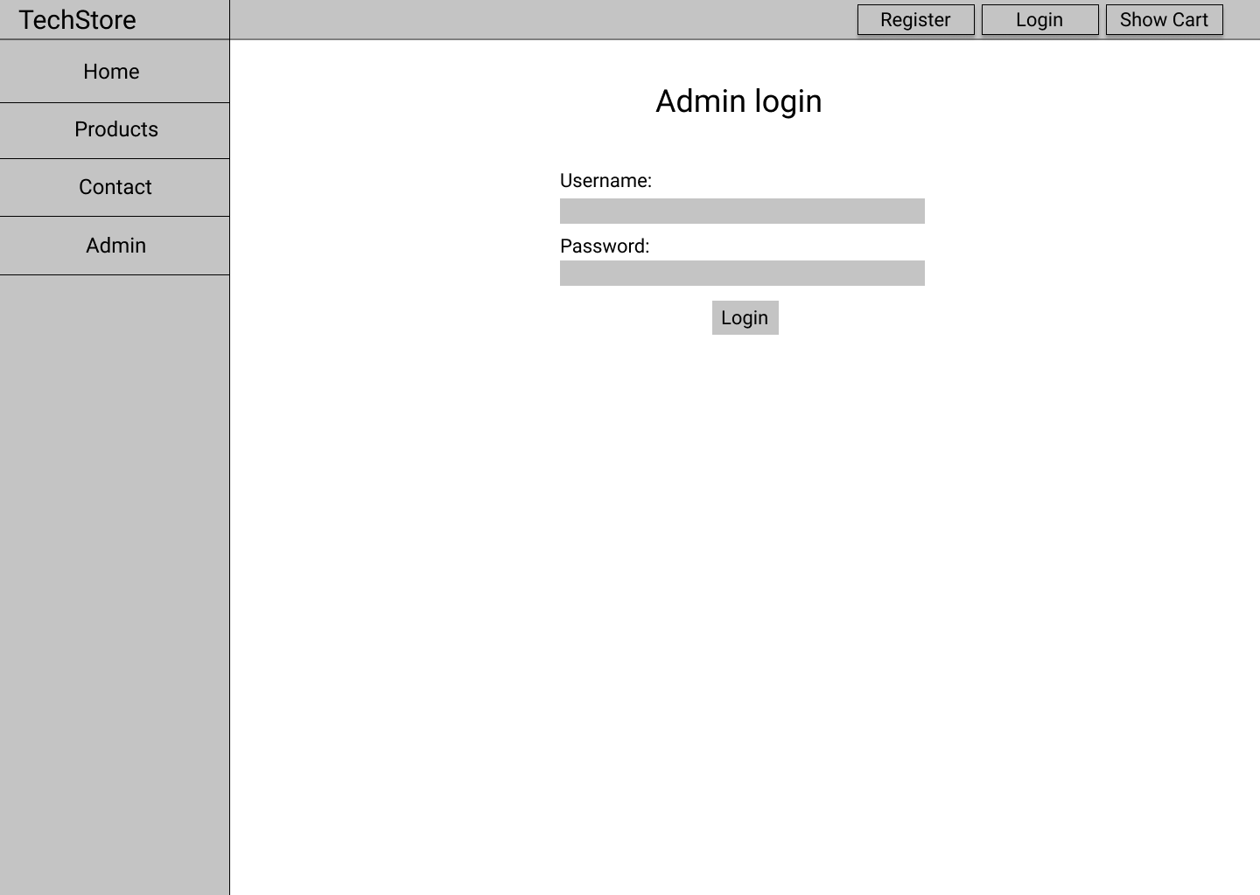

Ако администратор достъпва чрез потребителско име и парола администраторската част на приложението, то той ще види всички налични към момента продукти, под формата на таблица, и също ще има възможност да добави нов продукт, да редактира вече съществуващ такъв или да го изтрие.

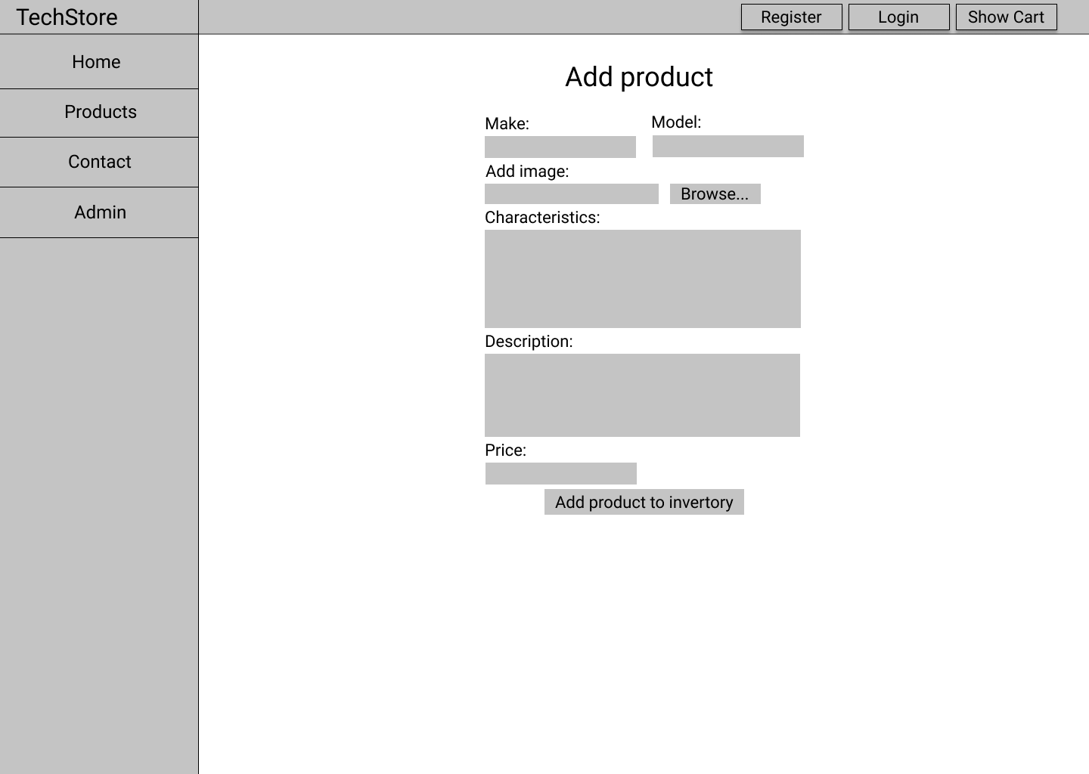

Ако потребителя желае да закупи даден продукт то той трябва да достъпи акаунта си с бутона в горната част на екрана. Щом бъде избран ще се зареди форма, за да може потребителя да въведе своето потребителско име и парола си, ако преди това се е регистрирал.

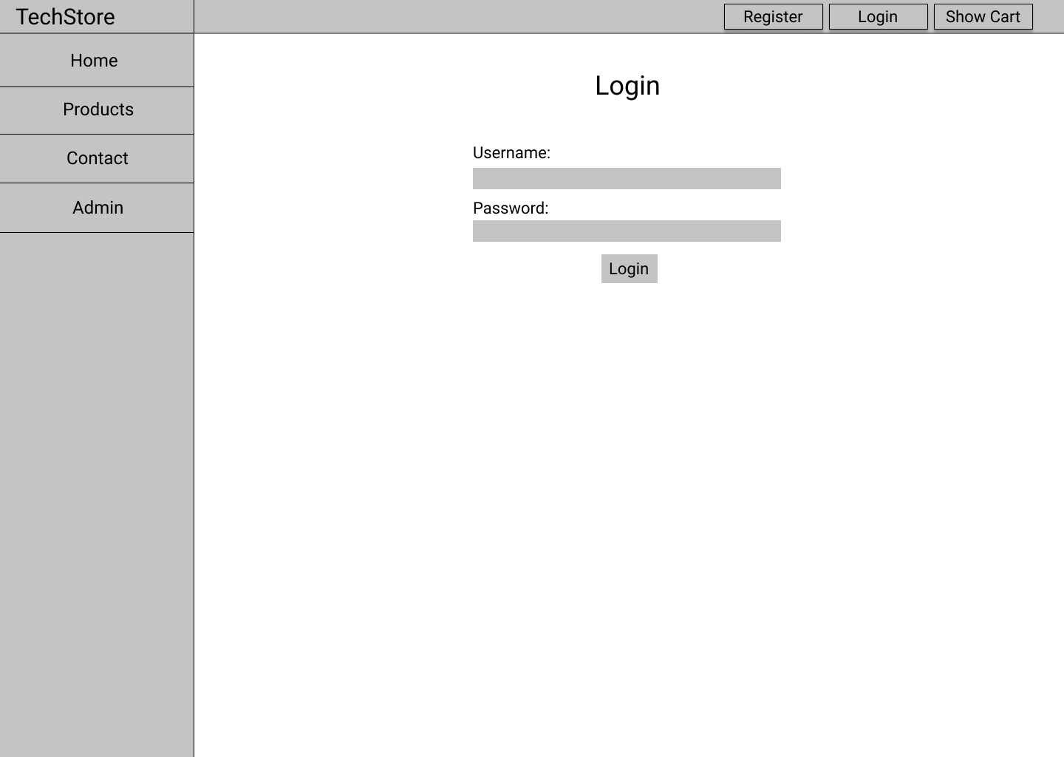

Ако потребителя няма създаден акаунт, за да може да използва пълноценно всички функции на приложението, то му се предоставя възможност за регистрация с бутон в горната част на екрана. Когато го избере веднага ще се визуализира форма за регистрация.

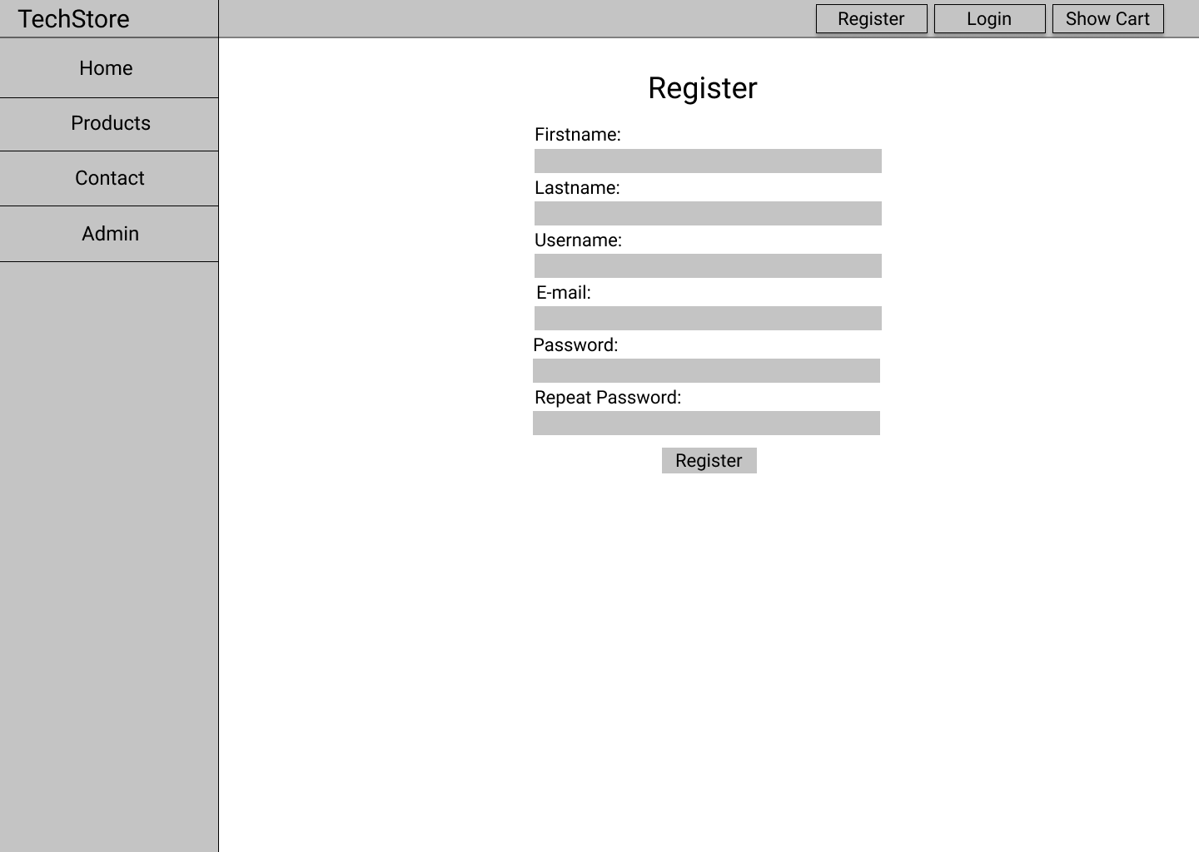

Когато потребителят е влязъл успешно акаунта си то той може да разгледа, избере и добави продукт в своята „кошница“. Чрез бутон в горната част на екрана потребителя може да види добавените продукти в своята кошница. Когато страницата бъде заредена се предоставя възможност за избор на адрес на доставка, както и задължително трябва да бъдат попълнени и данните на клиента. В долната част на страницата се визуализират и всички добавени към момента продукти и за всеки от тях се предоставя възможност да бъде премахнат, чрез бутон под всеки един добавен продукт.

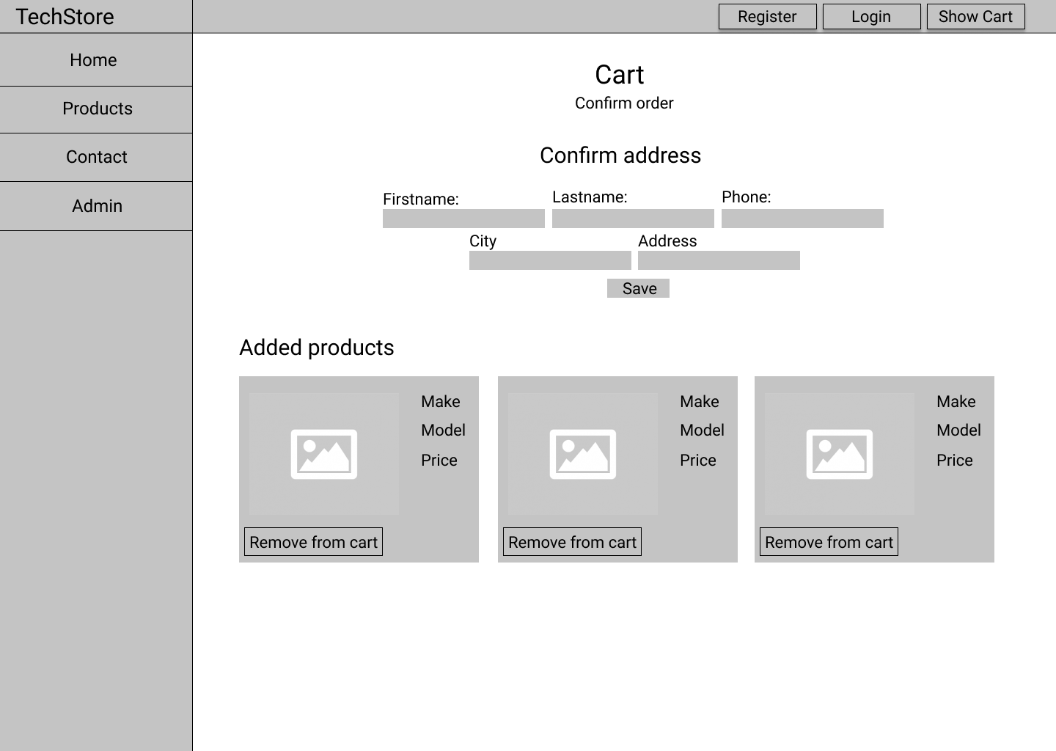

## Хардуерни Интерфейси

Уеб приложението TechStore към момента няма определени хардуерни изисквания, няма и директни хардуерни интерфейси.

## Софтуерни интерфейси

Приложението комуникира с база данни (DB) за да вземе информация за добавените продукти, и информацията за тях. Комуникацията между приложението и базата данни се състои от операции за четене.

За да се обновяват данните на приложението, ако това е нужно се разчита на администраторите на системата. Те редактират, премахват и добавят всичко което може да бъде разгледано от потребителя.

## Комуникационни интерфейси

Комуникацията между отделните части на системата е важна, защото взаимно разчитат една на друга. За визуалната част на приложението обаче това няма значение и затова се ръководи от вътрешни процеси.

# Функционалности на Системата

### Основни функционалности за потребител и администратор

## Визуализиране на всички налични продукти

### Описание и приоритет

* Визуализиране на всички продукти.

### Последователност от действия

### Предварителни изисквания

* потребителят да е отворил началния екран
* потребителят да е избрал от менюто страницата за продукти

## Търсене на продукт по име и закупуване

### Описание и приоритет

* Търсене по име във всички продукти

### Последователност от действия

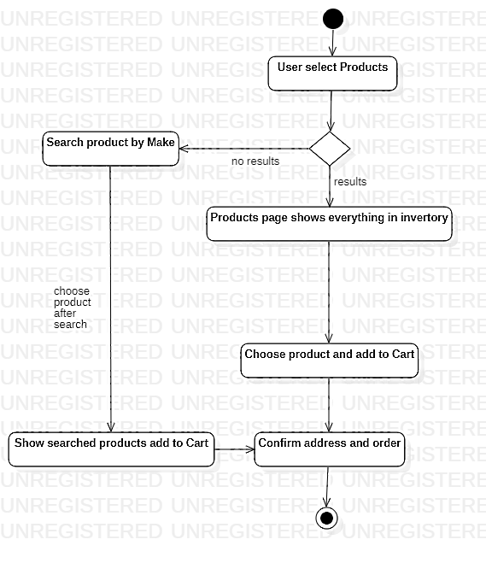

### Предварителни изисквания

* потребителят да е отворил началния екран
* потребителят да е избрал от менюто страницата за продукти
* потребителят да търси продукт по марка ако не го намира след зареждането на страницата с продукти
* потребителят да добави продукта в кошницата си
* потребителят да потвърди адреса и поръчката си

## Закупуване на продукт

### Описание и приоритет

* Избиране от наличните продукти и закупуване

### Последователност от действия

|  |  |  |
| --- | --- | --- |
|  | Секция | Съдържание |
| 1. | **Име** | Избиране от наличните продукти и закупуване |
| 2. | **Предусловия** | Потребителя се намира на началния екран, да е регистриран и да е влязъл в профила си, да е избрал страницата с продукти |
| 3. | **След условия** | Визуализират се всички налични продукти |
| 4. | **Основен сценарий** | 1.Избиране на страницата за продукти от менюто  2.Добавяне на продукт в кошницата на потребителя  3.Потвърждаване на адреса за доставка и поръчката. |
| 5. | **Алтернативни сценарии** | 1.Избиране на страницата за продукти от менюто  2.Добавяне на продукт в кошницата на потребителя  3.Потребителя не е влязъл в акаунта си. |

### Предварителни изисквания

* потребителят да е отворил началния екран

# Други Нефункционални Изисквания

Изискванията в тази секция представят в детайли взаимодействието на потребителя с уеб приложението и показват ограниченията, поставени върху производителността.

## Изисквания за Производителност

Разглеждането на продуктите и добавянето им в „кошницата“ на потребителя, за да бъдат закупени трябва да бъде бързо и ефективно. Регистрирането на нов потребител и входирането в акаунта му трябва да бъдат лесни и удобни, за да бъде всичко максимално опростено.

## Изисквания за Сигурност

За да се разгледа уеб приложението TechStore и предлаганите продукти няма нужда от регистрация или вход в приложението. Това е нужно когато даденият потребител реши да закупи продукт.

## Атрибути за качеството на софтуера

Надеждността на системата трябва да се състои в това винаги да връща правилни резултати. Трябва да функционира бързо и ефективно. Приложението трябва да работи по всяко време, като в това не спада липсата на интернет свързаност. Приложението трябва да бъде свързано с мрежата, за да може винаги да се актуализира информацията от базата данни. Също трябва да позволява лесно да бъде надграждано и развивано. Програмният код трябва да бъде написан по начин, лесен за разбиране и да позволява имплементиране на нови функционалности. За момента приложението работи в начален стадии и предстой да бъде развивано, както и да се добавят повече функционалности.

# Примерен модел на базата данни

Product таблицата съдържа нужната информация за всеки добавен продукт в базата данни, марка, модел, снимка, характеристики, описание и цена. Таблицата User съдържа нужната за потребителя информация име, фамилия, потребителско име регистрираният имейл и паролата за акаунта. Orders таблицата е свързваща таблица за продуктите, потребителите и поръчките им. Тя съдържа информацията за това кой потребител какъв продукт желае закупи, съответно количеството продукти и адреса на който трябва да бъде доставено всичко.